Отчёт по Внешнему Курсу - Этап 1

Основы информационной безопасности

Чистов Даниил Максимович

Содержание

# 1 Цель работы

Пройти внешний курс - Этап 1

# 2 Выполнение лабораторной работы

В лекционных материалах было сказано, что в протоколы прикладного уровня включён HTTPS (рис. 1).

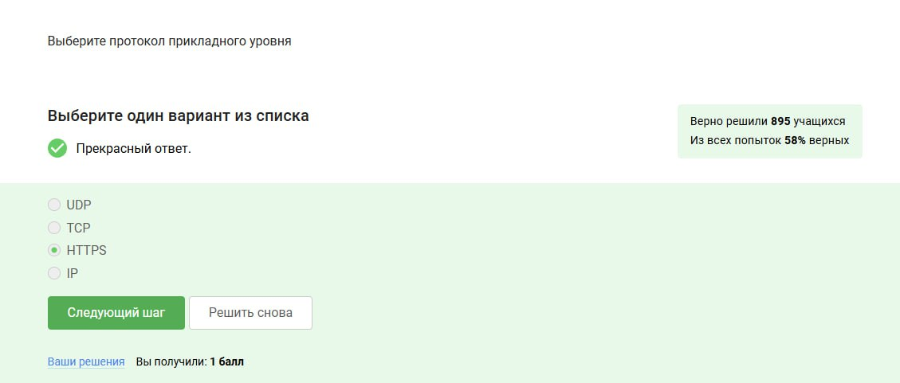

Рис. 1: Задание 1

TCP работает на транспортном уровне, IP - на сетевом (рис. 2).

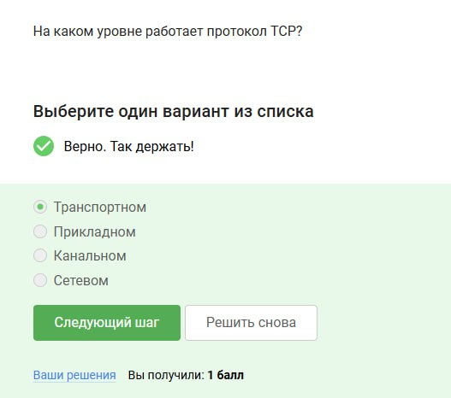

Рис. 2: Задание 002

Т.к. IPv4 - набор цифр от 0 до 255, следовательно исключаем варианты, которые содержат числа больше/меньше этого набора (рис. 3).

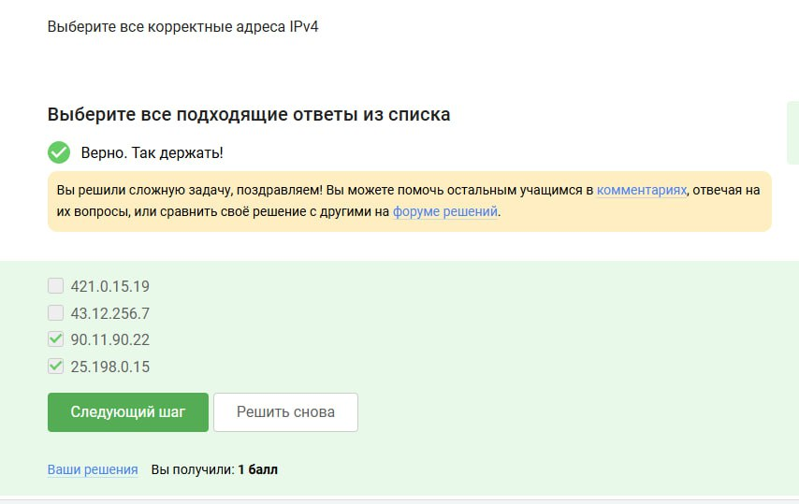

Рис. 3: Задание 003

DNS сопоставляет доменное имя соответствующий ему IP (рис. 4).

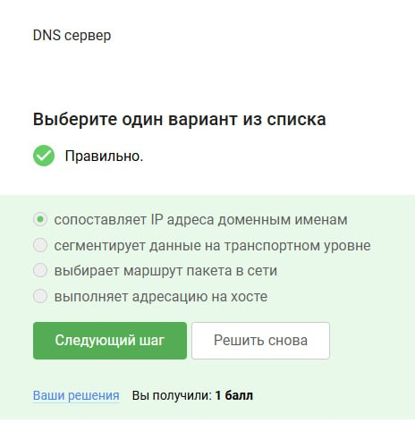

Рис. 4: Задание 004

Порядок такой (рис. 5).

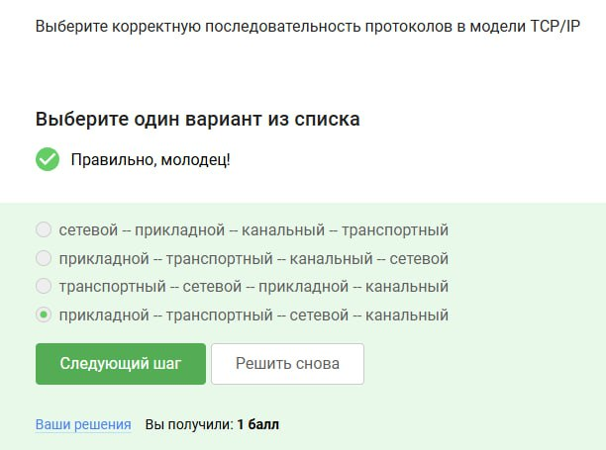

Рис. 5: Задание 005

http - предоставляет в открытом виде, именно эту проблему решает https, он работает также, только в этот раз данные шифруются (рис. 6).

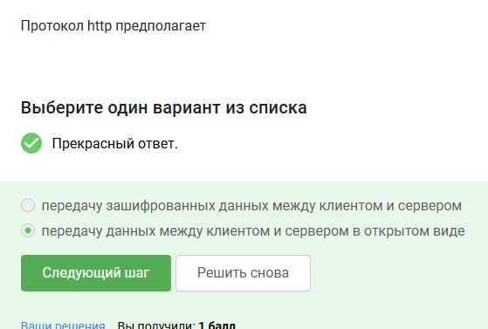

Рис. 6: Задание 006

Рукопожатие и передача данных, аутентификации не входит (рис. 7).

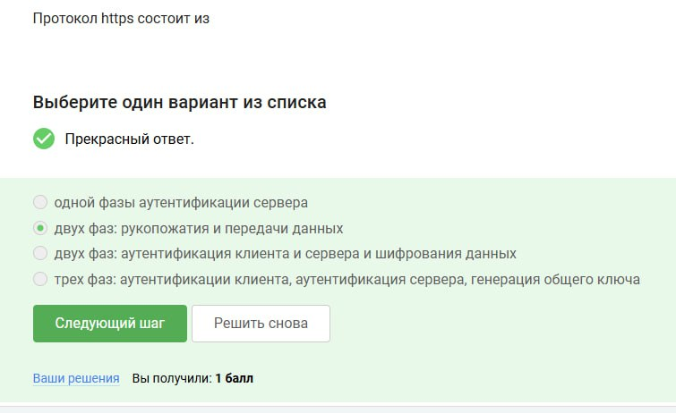

Рис. 7: Задание 007

Обязательно версия протокола определяется обоими (рис. 8).

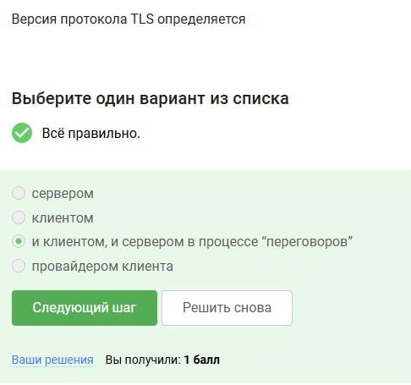

Рис. 8: Задание 008

Шифрование данных не происходит в фазе рукопожатия, только после неё (рис. 9).

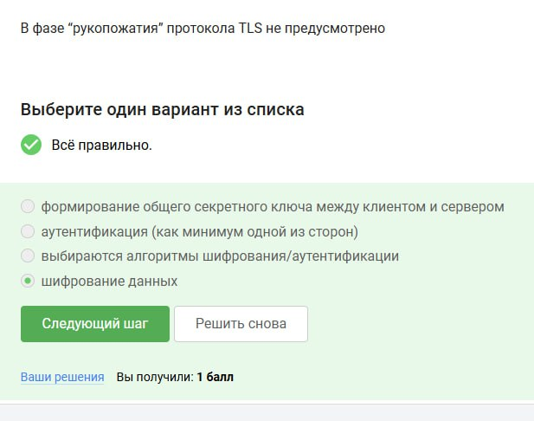

Рис. 9: Задание 009

Куки не хранят пароль пользователя или его IP адрес (рис. 10).

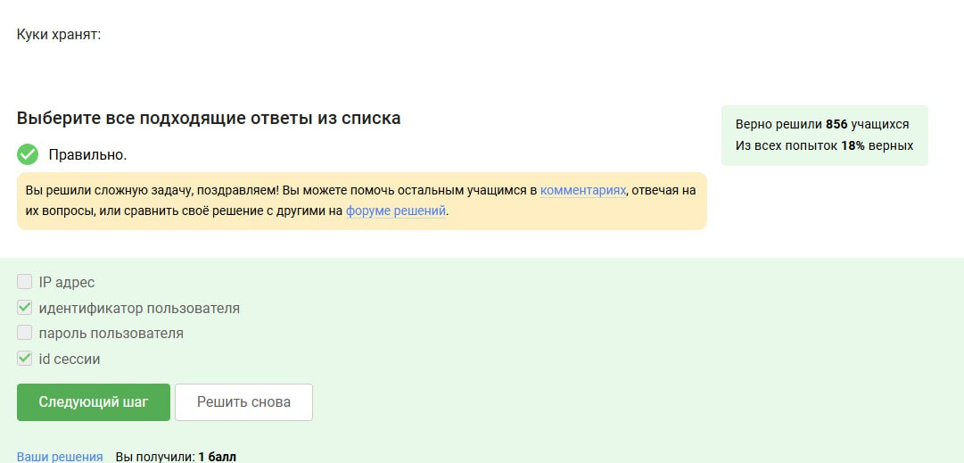

Рис. 10: Задание 010

Куки не сильно влияют на безопасность, скорее упрощают работу пользователям (рис. 11).

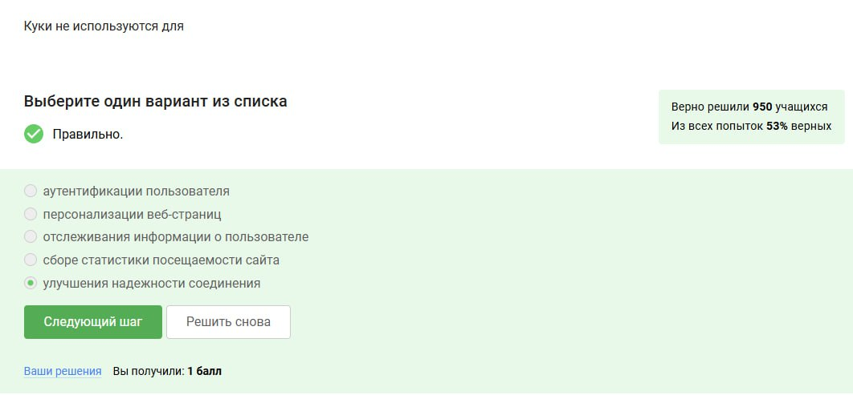

Рис. 11: Задание 011

Куки генерируются сервером и отправляются клиенту, а не наоборот (рис. 12).

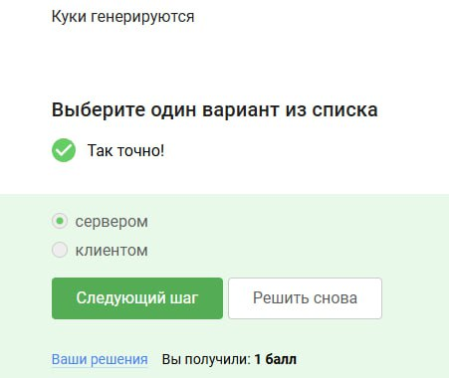

Рис. 12: Задание 012

Сессионные куки исчезнут, как только мы закроем окно с веб-сайтом (рис. 13).

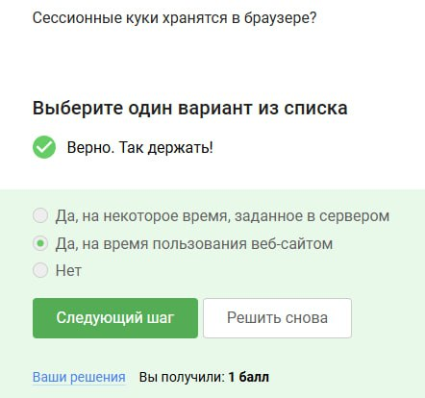

Рис. 13: Задание 013

3, т.к. больше узлов анонимности не прибавляют, а при меньших узлах теряется смысл всего алгоритма маршрутизации TOR (рис. 14).

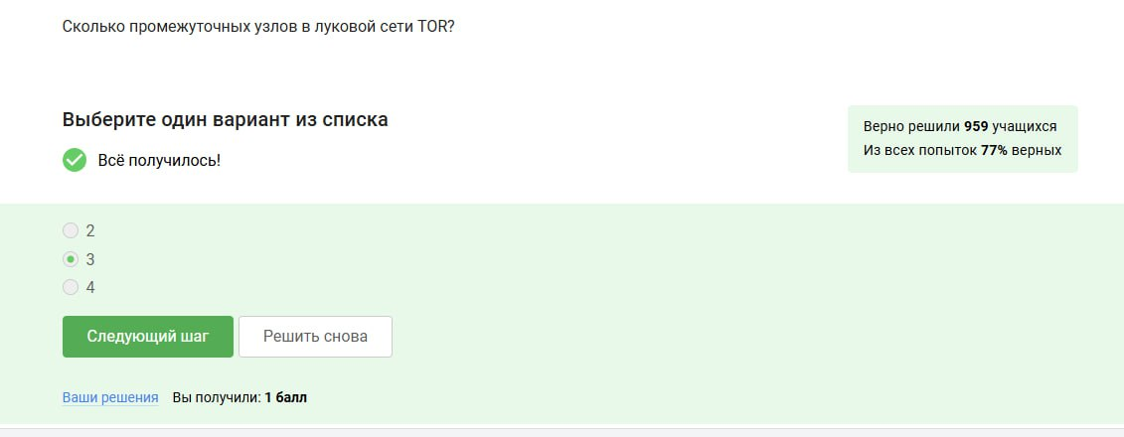

Рис. 14: Задание 014

При шифровании так получается, что охранный узел и промежуточный узел не знают по итогу IP адрес получателя данных (рис. 15).

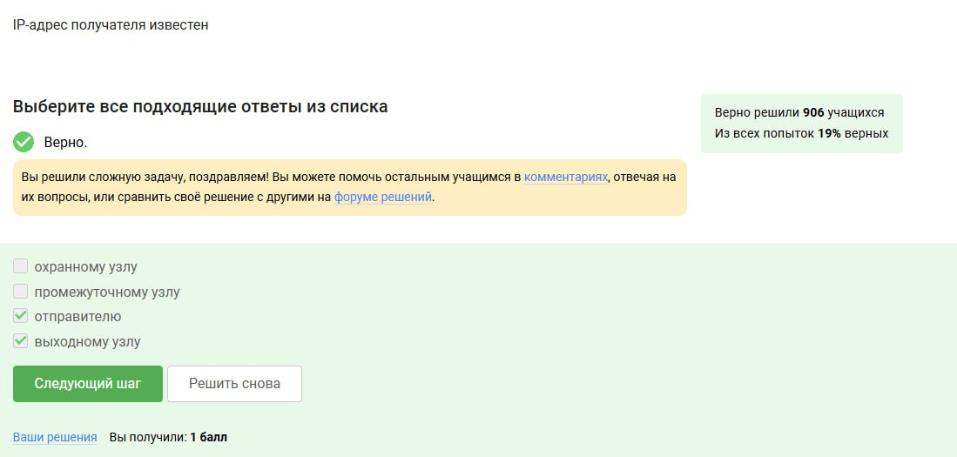

Рис. 15: Задание 015

Отправитель генерирует общий секретный ключ со всеми тремя узлами (рис. 16).

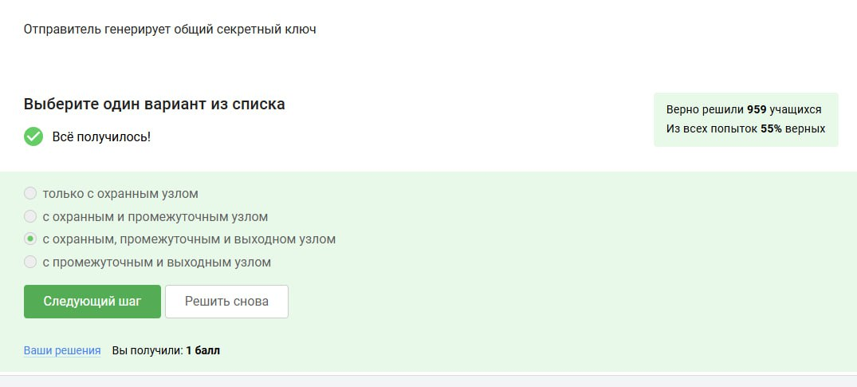

Рис. 16: Задание 016

Нет, не должен, далее возвращение данных происходит как обычно (рис. 17).

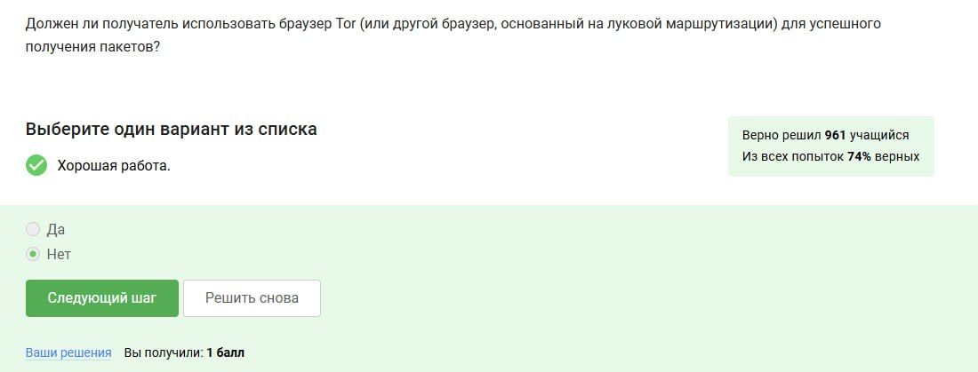

Рис. 17: Задание 017

У Wi-fi нет расшифроки, вообще это была такая пометка от компании, которая проверяла поддерживает ли устройство беспроводную сеть, а так это технология беспроводной сети (рис. 18).

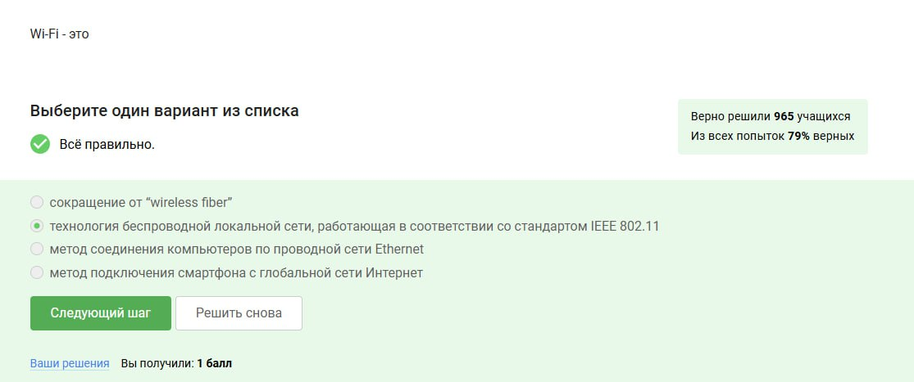

Рис. 18: Задание 018

На канальном уровне, т.к. речь всё-таки идёт о физическом излучении и приёме сигнала (рис. 19).

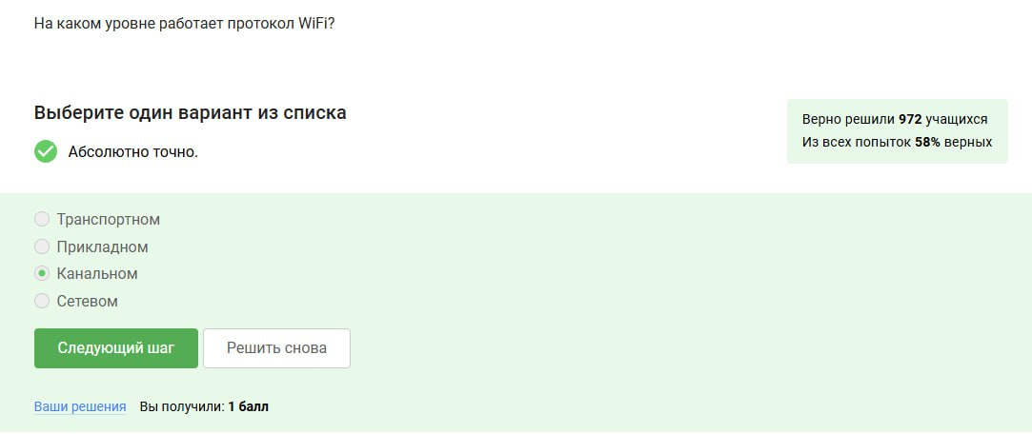

Рис. 19: Задание 019

WEP самый первый, но и к сожалению, небезопасный, на данный момент самый безопасный - WPA3 (рис. 20).

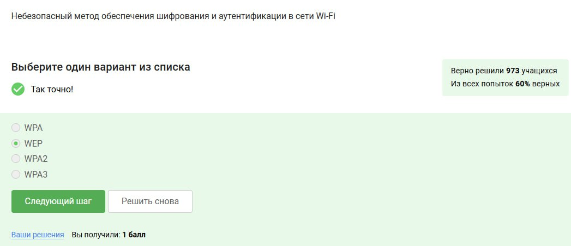

Рис. 20: Задание 020

На новых версиях беспроводных сетей происходит шифрование, но перед этим обязательно аутентификация (рис. 21).

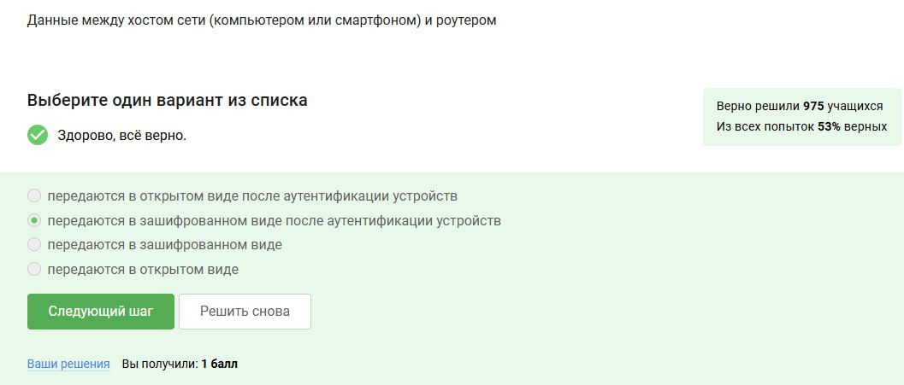

Рис. 21: Задание 021

Для домашней сети - personal, для Корпоративных сетей используют Enterprise, т.к. есть база данных её пользователей. Это усиливает безопасность корпорации. (рис. 22).

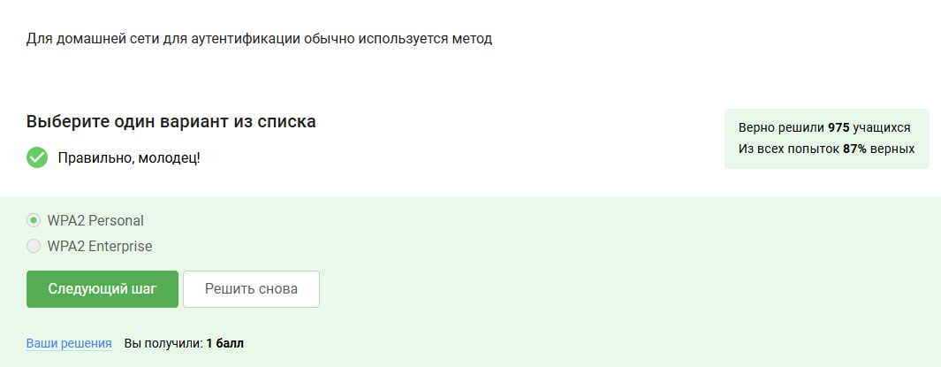

Рис. 22: Задание 022

# 3 Выводы

Этап 1 пройден успешно на максимальный балл.

# 4 Список литературы

[Курс “Основы Кибербезопасности” на платформе Stepik](https://stepik.org/course/111511)